**グループホーム空室情報**

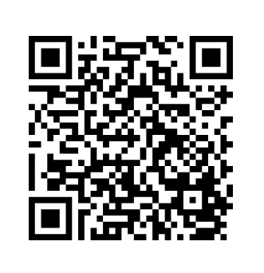

【URL】

https://ttzk.graffer.jp/city-kitakyushu/smart-apply/surveys-alias/ghaki

【二次元コード】

事業所番号

|  |  |  |  |  |  |  |  |  |  |
| --- | --- | --- | --- | --- | --- | --- | --- | --- | --- |
| **４** | **０** |  |  |  |  |  |  |  |  |

事業所名

**毎月１日時点の状況を３日までにGrafferにてご報告ください。**

※３日までにご報告いただけない場合、空室情報に「情報なし」と掲載されますのでご注意ください。